Лабораторная работа №2
Исследование способов структурного тестирования программного обеспечения

Цель работы
Исследовать основные подходы к структурному тестированию программного обеспечения. Приобрести практические навыки построения графа потоков управления и определения независимых ветвей программы.

Постановка задачи
Был выдан вариант 14.
Варианты заданий соответствуют заданиям по лабораторной работе No1. По варианту задаются требования к программам. Для каждой из них необходимо: 1) написать программу, выполняющую заданные действия; 2) построить граф потоков управления; 3) вычислить цикломатическое число для построенного графа потоков управления; 4) определить независимые ветви программы.

Ход выполнения работы

Граф потоков управления
По составленной в прошлой лабораторной работе программе были составлены графы потоков управления (рисунки 2.1 и 2.2).
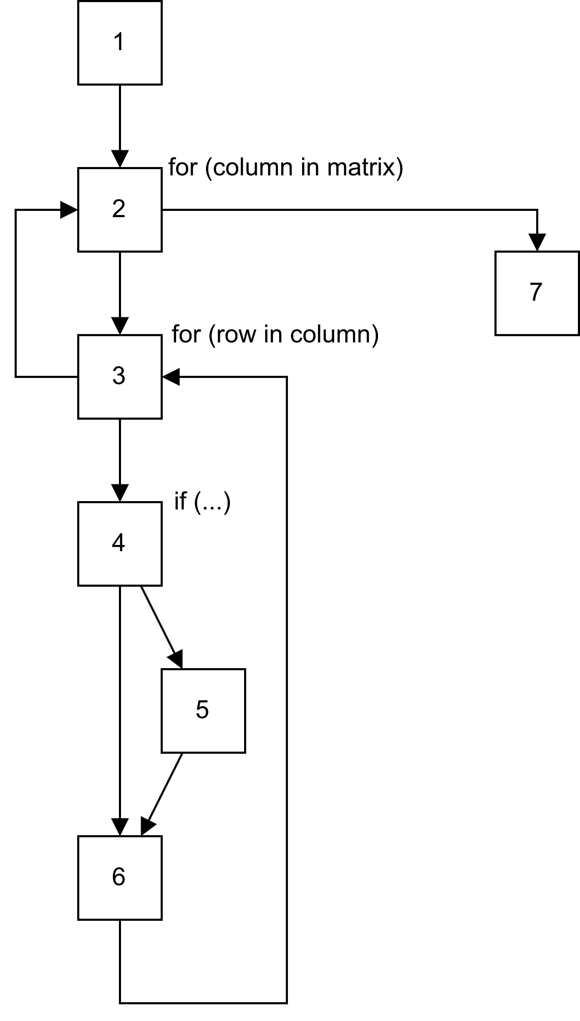Рисунок 2.1 — Граф потоков управления для программы в задании 1
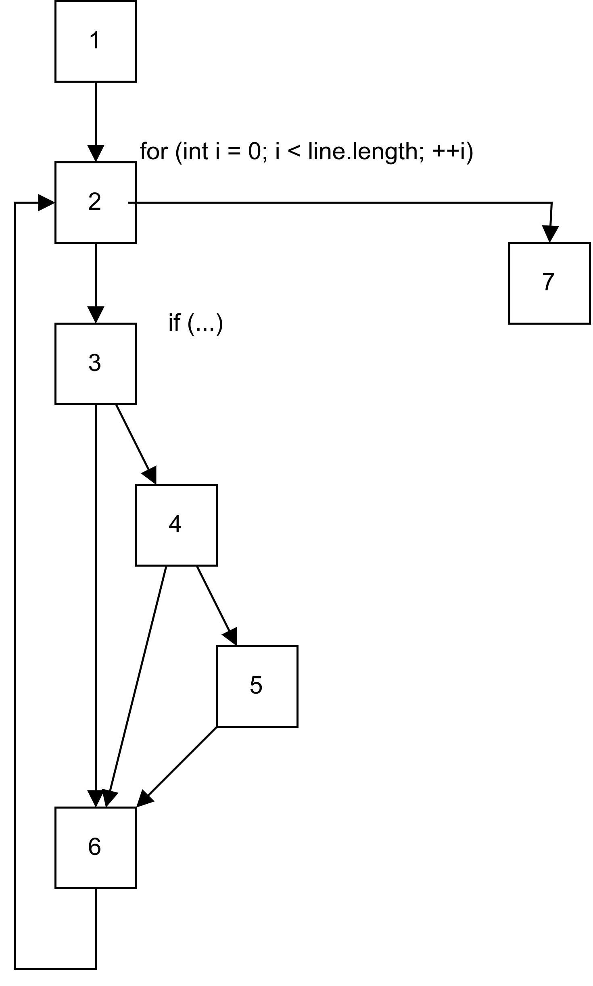Рисунок 2.2 — Граф потоков управления для программы в задании 3
Для задачи 2 невозможно составить граф по причине того, что метод, выдающий конечный результат, состоит из вызова одной стандартной функции.

Результаты расчета цикломатического числа
Для первой задачи цикломатическое число рассчитано в соответствии с формулой (2.1).
(2.1)

Для третьей задачи — по формуле (2.2).
(2.2)

Независимые ветви управления
Для первой задачи были получены следующие независимые ветви:
- 1, 2, 7;
- 1, 2, 3, 2, 7;
- 1, 2, 3, 4, 5, 6, 3, 2, 7;
- 1, 2, 3, 4, 6, 3, 2, 7.
Для третьей задачи получены следующие независимые ветви:
- 1, 2, 7;
- 1, 2, 3, 6, 2, 7;
- 1, 2, 3, 4, 6, 2, 7;
- 1, 2, 3, 4, 5, 6, 2, 7.

Выводы по результатам работы
При выполнении данной лабораторной работы были исследованы способы тестирования программного обеспечения, а именно тестирование ветвей. Были получены практические навыки нахождения цикломатического числа, позволяющего вычислить количество независимых ветвей, построения графа потоков управления, позволяющего найти эти независимые ветви.

